**TRƯỜNG ĐẠI HỌC CÔNG NGHIỆP HÀ NỘI**

**KHOA CÔNG NGHỆ THÔNG TIN**

**---------------------------------------**



**BÁO CÁO ĐỒ ÁN TỐT NGHIỆP**

**XÂY DỰNG GAME 3D BẮN ZOMBIE “NGÀY TẬN THẾ Z”**

**BẰNG UNITY**

Ngành Công nghệ thông tin

**GVHD: ThS. Nguyễn Trung Phú**

**Sinh viên: Nguyễn Văn Bình**

**Lớp: CNTT06 Khóa: K15**

**Hà Nội, Năm 2024**

LỜI CẢM ƠN

*Lời đầu tiên cho phép em gửi lời cảm ơn tới các thầy cô trong khoa* ***Công nghệ thông tin - Trường Đại học Công Nghiệp Hà Nội****. Những người đã hết mình truyền đạt và chỉ dẫn cho chúng em những kiến thức, những bài học quý báu và bổ ích trong suốt kỳ học vừa qua để hoàn thành được đồ án tốt nhiệp này. Em xin được bày tỏ sự tri ân và xin chân thành cảm ơn giảng viên* ***ThS. Nguyễn Trung Phú****. Trong quá trình thực tập, em đã nhận được sự quan tâm giúp đỡ, hướng dẫn tận tình, tâm huyết của thầy. Những gì em nhận được không chỉ dừng lại ở các hướng dẫn đồ án tốt nghiệp mà nhiều hơn thế đó là những lời khuyên, chia sẻ thực tế từ thầy. Chính nhờ phương pháp truyền đạt của thầy mà em có thêm cách nhìn tổng quan về đợt làm đồ án và phát huy khả năng của bản thân. Qua kì thực hiện đồ án này là cơ hội tuyệt vời giúp em rèn luyện sự tự tin, kỹ năng giao tiếp, làm việc nhóm,... Đây cũng chính là hành trang quan trọng giúp chúng em tự tin bước chân vào môi trường làm việc thực tế.*

Mục lục

LỜI CẢM ƠN i

Mục lục ii

Danh mục hình ảnh iv

PHẦN MỞ ĐẦU 1

1. Lý do chọn đề tài 1

2. Mục tiêu của đề tài 1

3. Đối tượng và phạm vi nghiên cứu 1

4. Kết quả dự kiến đạt được 2

5. Cấu trúc của báo cáo 2

Chương 1. Cơ sở lý thuyết 3

1.1 Giới thiệu Unity 3

1.2 Ngôn ngữ lập trình C# 5

1.3 C# trong unity 6

1.4 Giới thiệu về game bắn Zombie 8

1.2.1. Tóm tắt trò chơi 8

1.2.2. Cốt truyện 8

1.2.3. Tính năng đặc sắc: 8

1.2.4. Đồ họa và âm thanh 8

1.2.5 Đối tượng người chơi hướng tới 9

1.2.6. Điểm mạnh của game 9

1.2.7. Thiết bị trải nghiệm game 9

CHƯƠNG 2. Phân tích thiết kế 11

2.1 Thiết kế kịch bản game 11

2.1.1 Cách chơi chính 11

2.1.2 Cốt truyện của game 11

2.1.3 Các tài nguyên sử dụng trong trò chơi 13

2.1.3 Các phần tử của game 16

2.2 Biểu đồ FlowChart 24

2.3 Biểu đồ lớp 25

2.4 Biểu đồ usecase 26

2.3.1 Usecase “lựa chọn màn chơi” 26

2.3.2 Usecase “Xem hướng dẫn” 27

2.3.3 Usecase “nâng cấp” 28

2.3.4 Usecase “cài đặt” 29

2.3.5 Usecase “Thoát” 30

2.3.6 Usecase “bắn đạn” 31

2.3.7 UseCase “ném lưu đạn” 32

2.3.8 Usecase “quản lý kho đồ” 32

2.3.9 Usecase “xem nhật ký” 34

2.3.10 Usecase “tạm dừng” 34

2.3.11 Usecase “kết thúc game” 36

Chương 3. Cài đặt chương trình và kết quả 37

3.1 Cài đặt chương trình 37

3.2 Kết quả sản phẩm 39

KẾT LUẬN 47

Kết quả đạt được 47

Hạn chế 47

Hướng phát triển 47

Tài liệu tham khảo 48

Danh mục hình ảnh

Hình 1.1: Logo unity engine 3

Hình 2.1. Tài nguyên xây dựng bản đồ 1 14

Hình 2.2. Tài nguyên xây dựng bản đồ 2 15

Hình 2.3: Nhân vật player 17

Hình 2.4: Hình ảnh súng G36 17

Hình 2.5: Hình ảnh súng M4 18

Hình 2.6: Hình ảnh súng M60 18

Hình 2.7: Hình ảnh súng M82 18

Hình 2.8: Hình ảnh kẻ thù 1 19

Hình 2.9: Hình ảnh kẻ thù 2 19

Hình 2.10: Hình ảnh kẻ thù 3 20

Hình 2.11: Hình ảnh vùng lửa cháy 21

Hình 2.12 Hình ảnh vật phẩm súp cà chua 21

Hình 2.13: Hình ảnh vật phẩm nước khoáng 22

Hình 2.14: Hình ảnh vật phẩm nước tăng lực 22

Hình 2.15: Hình ảnh vật phẩm lựu đạn 22

Hình 2.16: Hình ảnh vật phẩm hộp đạn 23

Hình 2.16: Hình ảnh biểu đồ màn hình menu chính 24

Hình 2.17: Hình ảnh biểu đồ màn hình trong game 24

Hình 2.18: Hình ảnh biểu đồ lớp 25

Hình 2.19: Hình ảnh usecasse chọn màn chơi 26

Hình 2.20: Hình ảnh usecase xem hướng dẫn 27

Hình 2.21: Hình ảnh usecase xem hướng dẫn 28

Hình 2.22: Hình ảnh usecase cài đặt 29

Hình 2.23: Hình ảnh usecase thoát 30

Hình 2.24: Hình ảnh usecase bắn 31

Hình 2.25: Hình ảnh usecase ném lựu đạn 32

Hình 2.26: Hình ảnh usecase kho đồ 33

Hình 2.27: Hình ảnh usecase xem sách 34

Hình 2.28: Hình ảnh usecase tạm dừng 35

Hình 2.29: Hình ảnh usecase kết thúc game 36

Hình 3.1: Hướng dẫn cài đặt bước 1 37

Hình 3.2: Hướng dẫn cài đặt bước 2 37

Hình 3.3: Hướng dẫn cài đặt bước 3 38

Hình 3.4 Giao diện màn hình menu chính 39

Hình 3.5 Giao diện màn hình chọn map 40

Hình 3.6 Giao diện màn hình nâng cấp 40

Hình 3.7 Giao diện màn hình cài đặt âm thanh 41

Hình 3.8 Giao diện màn hình cài đặt điều khiển 41

Hình 3.9 Giao diện màn hình thoát 42

Hình 3.10 Giao diện màn hình xem hướng dẫn 42

Hình 3.11 Giao diện màn hình cửa hàng 43

Hình 3.12 Màn hình chơi trong game 44

Hình 3.13 Giao diện màn hình tạm dừng game 44

Hình 3.14 Giao diện màn hình đọc nhật ký 45

Hình 3.15 Giao diện màn hình tạm dừng game 45

Hình 3.16 Giao diện màn hình chiến thắng 46

Hình 3.17 Giao diện màn hình thua 46

PHẦN MỞ ĐẦU

1. Lý do chọn đề tài

Từ trước đến nay, các series game về chủ đề “Zombie” luôn được cộng đồng game thủ trên toàn thế giới đón nhận một cách nồng nhiệt. Sức ảnh hưởng của những xác chết biết đi đã lan tỏa ngày một rộng lớn và trở thành đề tài nóng hổi cho các nhà phát triển game hàng đầu với một số game nổi tiếng về chủ đề Zombie: Last Day on Earth, Zombies Army,…Người chơi ngày càng đòi hỏi cao về trải nghiệm chơi game chân thật sống động.

Nhận thức được điều đó em quyết định chọn đề tài làm game “Ngày tận thế Z” bằng góc nhìn thứ nhất bằng kiến thức đã học, đồng thời tìm hiểu thêm về quy trình phát triển trò chơi thực tế, từ đó hoàn thiện kỹ năng và kiến thức của mình.

1. Mục tiêu của đề tài

* Tìm hiểu về cách phát triển trò chơi trên các nền tảng.
* Tạo ra một trải nghiệm game phiêu lưu sống động và hấp dẫn từ góc nhìn của nhân vật chính.
* Sử dụng kỹ thuật và công nghệ tiên tiến để tối ưu hóa đồ họa và hiệu suất game.
* Phát triển gameplay đa dạng và thú vị, bao gồm khám phá thế giới mở, giải quyết các câu đố và đánh bại kẻ thù.

1. Đối tượng và phạm vi nghiên cứu

* Tìm hiểu về quy trình phát triển game: Hiểu rõ quy trình phát triển game từ khâu lập kế hoạch, thiết kế, phát triển, kiểm thử đến triển khai.
* Nắm cơ bản kiến thức về Unity Engine và các công nghệ liên quan đến phát triển game 3D. Hiểu về ngôn ngữ lập trình C# trong việc phát triển game trên Unity.
* Xử lý đồ họa và âm thanh: Tìm hiểu và áp dụng kỹ thuật xử lý đồ họa 3D trong Unity, bao gồm lighting, shading, và animation.
* Tối ưu hóa và hiệu suất: Tiến hành tối ưu hóa game để đảm bảo hiệu suất cao trên thiết bị, giảm thiểu lag và tăng trải nghiệm người chơi.

1. Kết quả dự kiến đạt được

Giao diện đồ họa bắt mắt, gần gũi dễ dành sử dụng.

Góc nhìn thứ nhất mang lại trải nghiệm hấp dẫn sống động, khiến người chơi cảm thấy như họ đang sống trong thế giới của game.

Thế giới mở rộng với nhiều khu vực để khám phá, tương tác với các thành phần môi trường.

Hệ thống chiến đấu gay gấn, yêu cầu người chơi sử dụng trí tuệ và kỹ năng để vượt qua.

Đồ họa 3D chất lượng cao và âm thanh sống động để tạo ra một trải nghiệm chơi game đầy ấn tượng.

1. Cấu trúc của báo cáo

Ngoài phần Mở đầu và Kết luận, nội dung quyển Báo cáo bài tập lớn còn bao gồm 3 chương.

+Mở đầu: Trình bày về lý do chọn đề tài, mục tiêu nghiên cứu, đối tượng nghiên cứu, phạm vi nghiên cứu, kết quả dự kiến đạt được, …

+Chương 1: Cơ sở lý thuyết

+Chương 2: Phân tích thiết kế.

+Chương 3: Cài đặt chương trình và kết quả.

Chương 1. Cơ sở lý thuyết

1.1 Giới thiệu Unity

Unity là một game engine được phát triển bởi Unity Technologies như một hệ sinh thái (Engine) đa nền tảng để phát triển game. Engine này được phát triển bằng C/C++ và có khả năng hỗ trợ mã viết bằng C#, JavaScript hoặc Boo. Hiện nay, Unity đã phát triển tới phiên bản 2023, đồng thời là sự lựa chọn số 1 cho các studio game khi muốn phát triển game.

Unity Engine cho chúng ta các lựa chọn loại project mà ta muốn làm (2D hoăc 3D) và với đề tài nghiên cứu này, em đã dùng Unity3D.



Hình 1.1: Logo unity engine

Lần đầu tiên nó được công bố chạy trên hệ điều hành OS X, tại Apple's Worldwide Developers Conference vào năm 2005, đến nay đã mở rộng 27 nền tảng.

Trong 2D games, Unity cho phép nhập sprites và một renderer thế giới 2D tiên tiến. Đối với 3D games, Unity cho phép thiết lập các đập điểm kĩ thuật của các kết cấu và độ phân giải mà công cụ trò chơi hỗ trợ, cung cấp các hỗ trợ cho bump mapping, reflection mapping, parallax mapping, cảnh không gian ambient occlusion (SSAO), hiệu ứng bóng đổ bằng cách sử dụng shadow maps, render thiết lập toàn cảnh đến hiệu ứng.

Các thành phần trong Unity:

* Assets: Assets là những tài nguyên được sử dụng trong việc phát triển game trong Unity.
* GameObject: Unity định nghĩa GameObject là đối tượng đại diện cho các Assets trong game
* Components: Components là các thuộc tính thêm vào GameObject
* Scenes: Trong Unity, Scene là một cảnh game, không gian game nơi thiết lập bố cục của các GameObjects, hoặc là một phần chứa các thiết lập giao diện như các menu trong game.
* Scripts: Scripts là một Component trong Unity
* Prefabs: Prefabs là một GameObject hoàn chỉnh
* Camera: Camera trong Unity dùng để thể hiện khung hình, góc nhìn
* Light: Light là một phần thiết yếu của mỗi scene.

Ưu điểm: Unity có rất nhiều tính năng tuyệt vời:

* + Unity có một cồng đồng rất lớn về asset và plugin – trong đó có rất nhiều resources free và có nhiều thứ rất đáng bỏ tiền Unity có bộ công cụ rất trực quan và editor có thể mở rộng bằng plugins
  + Unity hỗ trợ rất nhiều định dạng asset khác nhau và có thể tự động chuyển đổi đến định dạng phù hợp nhất với nền tảng thích hợp
  + Unity hỗ trợ nhiều nền tảng: di động, desktop, web và console
  + Việc triển khai đến các nền tảng khác nhau cũng khá dễ quản lý
  + Bạn có thể dễ dàng xây dựng một game 3D mà không cần cấu hình quá phức tạp
  + Unity bản free có hầu hết những tính năng quan trọng nhất
  + Unity bản trả phí phù hợp với các developer chuyên nghiệp

Nhược điểm:

* Việc hợp tác rất khó khăn. Unity sử dụng một server asset rất hiệu quả để hỗ trợ các đội phát triển phần mềm hợp tác với nhau. Tuy nhiên nếu bạn không sử dụng nó thì việc chia sẽ code và asset giữa các thành viên trong team có thể gây ra những vấn đề nghiêm trọng. Lựa chọn tốt nhất là sử dụng một số công cụ quản lý resource bên ngoài nhưng có một vài binary file không thể merge được với nhau và việc cập nhật asset có thể gây nên một số vấn đề trong scenes, mất kết nối đến script và các đối tượng khác.
* Hiệu năng chưa thật sự ấn tượng cho đến khi Unity 5 ra mắt. Unity 5 đã chạy hầu hết trên một luồng duy nhất và hầu như không sử dụng thêm 1 nhân phụ nào trên các thiết bị di động. Bộ biên dịch chưa được tối ưu tốt cho các bộ xử lý ARM trên hầu hết các thiết bị di động. Để giải quyết vấn đề này thì Unity đã quyết định transpile (source-to-source compiler) sang C++ và sử dụng LLVM để tối ưu được nhiều hơn thay vì giải quyết vấn đề này trực tiếp trên các phiên bản sau này.
* Mã nguồn của engine không được công bố kể cả cho những người dùng chấp nhận trả tiền. Điều đó có nghĩa là nếu bạn gặp một bug với engine bạn phải chờ Unity fix chúng trong các bản tiếp theo. Điều này có thể gây nên những vấn đề nghiêm trọng với project của bạn.

1.2 Ngôn ngữ lập trình C#

C# là một ngôn ngữ lập trình được phát triển bởi Microsoft và lần đầu tiên được giới thiệu vào năm 2000. Nó được xem là một phần quan trọng của nền tảng phát triển phần mềm .NET của Microsoft. C# ban đầu được thiết kế nhằm mục đích tạo ra một ngôn ngữ lập trình mạnh mẽ, dễ hiểu và linh hoạt, kết hợp các tính năng tốt nhất từ các ngôn ngữ khác như C++, Java và Delphi. Được sử dụng rộng rãi trong cả việc phát triển ứng dụng máy tính cá nhân, ứng dụng web và di động. Với cú pháp đơn giản và dễ hiểu, C# là một lựa chọn phổ biến đối với các nhà phát triển, đặc biệt là đối với những người mới bắt đầu vào lập trình.

Một trong những đặc điểm nổi bật của C# là hỗ trợ mạnh mẽ cho hướng đối tượng. Nó cung cấp các tính năng như kế thừa, đa hình và trừu tượng hóa, giúp người lập trình dễ dàng quản lý và tổ chức mã nguồn của họ một cách hiệu quả. Ngoài ra, C# cũng hỗ trợ các tính năng hiện đại như LINQ (Language Integrated Query) để thực hiện các truy vấn dữ liệu một cách dễ dàng và hiệu quả.

C# được tích hợp chặt chẽ với nền tảng .NET Framework hoặc .NET Core, cung cấp một loạt các thư viện và công cụ cho việc phát triển ứng dụng. Điều này bao gồm các thư viện cho xử lý chuỗi, giao tiếp mạng, xử lý dữ liệu và nhiều hơn nữa, giúp giảm thiểu thời gian và công sức cần thiết để xây dựng các ứng dụng phức tạp.

Môi trường phát triển tích hợp (IDE) chính thống của Microsoft, Visual Studio, cung cấp cho người lập trình một môi trường làm việc toàn diện và mạnh mẽ, với các tính năng như gỡ lỗi, dự đoán mã, và hỗ trợ IntelliSense, giúp tăng cường hiệu suất làm việc.

Ngoài ra, C# cũng được hỗ trợ bởi một cộng đồng lớn mạnh, với nhiều tài liệu, hướng dẫn và nguồn tài nguyên trực tuyến. Điều này giúp người lập trình dễ dàng tiếp cận thông tin và hỗ trợ khi gặp vấn đề trong quá trình phát triển ứng dụng.

1.3 C# trong unity

Trong Unity, Component Script (còn được gọi là MonoBehaviours) là các script được gắn vào GameObjects để điều khiển hành vi của chúng. Component Script được viết bằng ngôn ngữ lập trình C# và định nghĩa các hành vi và tương tác của GameObject trong trò chơi.

MonoBehaviour là một lớp trong Unity Framework. MonoBehaviour là lớp cơ bản mà hầu hết các script trong Unity được phát triển từ đó. Khi một class được kế thừa từ lớp MonoBehaviour, nó trở thành một Component có thể được gắn vào GameObjects trong Scene của Unity.

Các sự kiện và phương thức này được sắp xếp theo một thứ tự cụ thể, giúp bạn quản lý và kiểm soát hành vi của GameObjects trong trò chơi của bạn. Dưới đây là một cái nhìn tổng quan về vòng đời của MonoBehaviour:

* Awake(): Phương thức Awake() được gọi một lần khi MonoBehaviour được khởi tạo. Trong phương thức này, bạn có thể khởi tạo các biến hoặc thực hiện các thao tác chuẩn bị trước khi trò chơi bắt đầu.
* OnEnable(): Phương thức OnEnable() được gọi khi MonoBehaviour hoạt động, tức là khi GameObject chứa nó được kích hoạt hoặc khi nó được thêm vào trong Scene đã được kích hoạt. Đây là nơi bạn thường thực hiện các cài đặt mà cần được thực hiện mỗi khi GameObject được kích hoạt.
* Start(): Phương thức Start() được gọi sau khi Awake(), nhưng trước khi Update() được gọi lần đầu tiên. Trong phương thức này, bạn thường thực hiện các khởi tạo cuối cùng và cài đặt ban đầu cho MonoBehaviour.
* Update(): Phương thức Update() được gọi mỗi khung hình (frame) của trò chơi. Đây là nơi bạn thực hiện các thao tác cập nhật logic chính của MonoBehaviour, như di chuyển, kiểm tra va chạm, và xử lý đầu vào từ người chơi.
* FixedUpdate(): Phương thức FixedUpdate() được gọi với một tần suất cố định mỗi khi một khung hình vật lý được tính toán. Đây là nơi bạn thực hiện các thao tác vật lý như di chuyển với Rigidbody, vì thời điểm gọi này không phụ thuộc vào tốc độ khung hình.
* LateUpdate(): Phương thức LateUpdate() được gọi sau khi tất cả các phương thức Update() đã được gọi. Đây là nơi bạn thực hiện các thao tác cuối cùng sau khi tất cả các cập nhật logic đã hoàn thành, như điều chỉnh vị trí hoặc góc quay của GameObject.
* OnDisable(): Phương thức OnDisable() được gọi khi MonoBehaviour không còn hoạt động, tức là khi GameObject chứa nó bị vô hiệu hóa hoặc khi nó được gỡ bỏ khỏi Scene. Đây là nơi bạn thường dọn dẹp tài nguyên và hủy các đăng ký sự kiện.
* OnDestroy(): Phương thức OnDestroy() được gọi khi MonoBehaviour sẽ bị hủy bỏ. Đây là nơi bạn thường thực hiện các dọn dẹp cuối cùng và giải phóng tài nguyên.

1.4 Giới thiệu về game bắn Zombie

1.2.1. Tóm tắt trò chơi

Tên trò chơi: Ngày tận thế Z.

Công nghệ sử dụng: Unity Engine: Sử dụng Unity làm nền tảng phát triển chính. Ngôn ngữ lập trình C# để phát triển logic gameplay và kết nối các yếu tố trong trò chơi.

Thể loại: offline, bắn súng, hành động, kinh dị.

Chế độ chơi: góc nhìn thứ nhất.

1.2.2. Cốt truyện

Trong một thế giới bị xâm lược bởi đại dịch zombie, bạn là người sống sót cuối cùng. Người chơi cần có sự linh hoạt và sự sáng tạo để tìm ra cách sinh tồn. Sứ mệnh của bạn là tự bảo vệ, tìm kiếm nguồn lương thực và khám phá bí ẩn đằng sau đại dịch.

1.2.3. Tính năng đặc sắc:

Góc nhìn thứ nhất chân thực: Trải nghiệm game từ góc nhìn thứ nhất, tăng cường cảm giác kinh dị và căng thẳng.

Hệ thống vật phẩm: Người chơi không có kỹ năng chiến đấu đặc biệt, thay vào đó, họ phải tìm và sử dụng các vật phẩm như bánh mì, nước uống và item hồi máu để duy trì sức khỏe.

Môi trường tự do: Môi trường mở và đa dạng, từ khu đô thị hoang tàn đến khu rừng sâu, đều có những thách thức riêng.

1.2.4. Đồ họa và âm thanh

Đồ họa 3D chất lượng: Sử dụng Unity để tạo ra mô hình zombie chân thực và môi trường sống động.

Âm thanh sống động: Hiệu ứng âm thanh chân thực, từ tiếng bước chân zombie đến âm thanh môi trường, tạo ra bầu không khí kinh dị và căng thẳng.

1.2.5 Đối tượng người chơi hướng tới

Độ tuổi từ 16 tuổi trở lên, người chơi yêu thích thể loại kinh dị, cảm giác mạnh, người chơi muốn trải nghiệm cảm giác bắn súng.

1.2.6. Điểm mạnh của game

Thiết kế đồ họa với chất lượng cao, sử dụng model 3D để tạo ra một thế giới đẹp mắt và sáng tạo. Điều khiển nhân vật bằng góc nhìn thứ nhất điều này có thể tăng cường sự hấp dẫn và thuận tiện cho người chơi.

Cung cấp sự đa dạng trong thể loại kẻ địch, có thể là những sinh vật độc đáo hoặc các chướng ngại vật đầy thách thức. Chức năng tương tác với môi trường của nhân vật hứng thú cho người chơi. "Ngày tận thế Z" đưa người chơi vào một thế giới kinh dị và tĩnh lặng từ góc nhìn thứ nhất, nơi mọi quyết định đều quan trọng và mỗi bước đi có thể là sự nguy hiểm.

1.2.7. Thiết bị trải nghiệm game

Game được phát triển dành cho máy tính, laptop. Các yêu cầu hệ thống của trò chơi:

|  |  |  |
| --- | --- | --- |
| **PC** | | |
| **STT** | **Cấu hình** | **Thông số** |
| 1 | CPU (Central Processing Unit) | Intel Core i3 hoặc tương đương |
| 2 | RAM (Random Access Memory) | Ít nhất 4GB RAM |
| 3 | Card đồ họa | Card đồ họa tích hợp hoặc card đồ họa cơ bản như NVIDIA GeForce 400 series hoặc AMD Radeon HD 5000 series |
| 4 | Bộ nhớ lưu trữ | Một ổ cứng SSD (Solid State Drive) hoặc ổ cứng HDD (Hard Disk Drive) với không gian trống đủ để cài đặt trò chơi (>=10GB) |
| 5 | Độ phân giải màn hình | Độ phân giải tối thiểu 1280x720 pixels. |
| 6 | Hệ điều hành | Windows 10/11,  macOS |

CHƯƠNG 2. Phân tích thiết kế

2.1 Thiết kế kịch bản game

2.1.1 Cách chơi chính

“Ngày tận thế Z” là game bắn Zombie góc nhìn thứ nhất một người chơi phát triển trên PC. Địa hình được thiết lập bởi các model 3D. Game gồm nhiều màn chơi với các màn là các nhiệm vụ khác nhau dẫn dắt người chơi khám phá các bí ẩn và chiến thắng trò chơi. Người chơi cần cố gắng sinh tồn phát triển bản thân qua từng màn chơi, người chơi có thể tìm hiểu cốt truyện thông qua nhật ký của nhân vật và các thông tin mà nhân vật tìm được. Người chơi có nhiệm vụ thu thập các vật phẩm và vượt qua các chướng ngại vật và tiêu diệt Zombie để đi tới đích. Các bẫy và kẻ thù xuất hiện để tấn công và ngăn cản người chơi.

Người chơi di chuyển trên địa hình để thu thập vật phẩm và hồi phục khi cần để hồi phục sức khỏe. Đồng thời người chơi di chuyển để để né các chướng ngại vật và kẻ thù để không bị mất máu và chết. Các kẻ thù di chuyển trên một vùng cố định và tấn công người chơi khi tới gần Zombie, bẫy được tại một điểm trên map. Người chơi có thể tiêu diệt các kẻ thù bằng cách tấn công chúng bằng vũ khí.

Có nhiều loại kẻ thù khác nhau. Tất cả các kẻ thù đều có thể gây hại cho người chơi. Một số kẻ thù ở cấp độ cao hơn có thể tấn công người chơi bằng vũ khí. Các kẻ thù có máu và mức sát thương khác nhau.

Hoàn thành cấp độ khi người chơi sống sót vượt qua tất cả chướng ngại vật và hoàn thành nhiệm vụ. Trò chơi kết thúc nếu người chơi để mất hết máu và chết.

2.1.2 Cốt truyện của game

Trong một thế giới mà loài người đã bị biến thành những xác sống khát máu do một loại virus bí ẩn, bạn - một người sống sót may mắn, thức dậy trong một thế giới đổ nát. Cuộc sống trước đây đã biến mất, và bạn phải tìm cách thích nghi với thế giới mới, nơi mà mọi quy tắc đã thay đổi.

Trải qua những thị trấn hoang tàn, rừng rậm mênh mông và thành phố bỏ hoang, bạn phát hiện những bí mật đen tối về nguồn gốc của dịch bệnh. Trên đường đi, bạn phải đối mặt với nguy hiểm từ cả zombie và chướng ngại vật.

Bạn tìm đến một cơ sở an toàn. Bạn phải quản lý tài nguyên, xây dựng hàng rào, và tạo ra các cơ sở sinh tồn để bảo vệ nhóm khỏi sự tấn công của zombie là các nhiệm vụ tại các màn chơi.

Trong hành trình của mình, bạn phải tìm kiếm nguồn lực quan trọng như thức ăn, nước và vật liệu xây dựng. Đồng thời, những bí mật về virus và cách ngăn chặn nó phải được giải mã để đưa ra lời giải cho cuộc khủng hoảng.

* Cốt truyện theo từng màn chơi.

Cốt truyện màn 1: Người chơi tỉnh dậy tại thành phố mình sinh sống, tiếng kêu la thảm thiết ở khắp mọi nơi, anh chỉ kịp nghe tin trên tivi có một loại virus lạ được tìm thấy ở Bắc cực, không may virus đã bị phát tán khỏi phòng thí nghiệm. Những người nhiễm virus này sẽ biến thành những xác sống và tấn công các sinh vật sống khác, những người bị cắn hay dính vết thương do bị xác sống tấn công cũng sẽ bị lây bệnh và biến thành xác sống. Nhân vật đã cố thủ trong nhà cho tới khi cạn kiệt thức ăn và nước uống, anh buộc phải ra ngoài và tìm kiếm các tài nguyên để sử dụng, rất may anh đã tìm được một vài khẩu súng của quân đội, một chiếc ra-đa có thể phát hiện được vị trí xác sống và thực phẩm cần thiết và một quyển nhật ký để anh ghi lại những gì đã xảy ra và các kiến thức của anh về xác sống. Anh nghe được thông tin quân đội sẽ theo định vị trên ra-đa đó và giải cứu anh tuy nhiên xung quanh anh bây giờ là rất nhiều xác sống anh cần phải cố cầm cự cho tới lúc được giải cứu.

Cốt truyện màn 2: Người chơi được đưa tới một trại tập trung là một lâu đài cũ đã bỏ hoang nhưng nó vẫn rất kiên cố. Là một người có sức chiến đấu mạnh mẽ anh được cử đi canh gác thăm dò khu vực xung quanh và thu thập các vật dụng cần thiết. Tuy nhiên sau khi trở về thì lâu đài đã bị xác sống tấn công mọi người trong đó đều đã biến thành xác sống, anh kịp nghe tin từ một người quân đội sắp biến thành xác sống là ở ngọn núi cách đó khá xa về phía Nam có một khu quân sự rất an toàn. Anh buộc phải hi vọng vào cơ hội mong manh tìm được khu quân sự đó, để chuẩn bị cho chuyến đi anh đã thu thập một số thực phẩm cần thiết để có thể đến được đó.

Cốt truyện màn 3: Người chơi đã may mắn tìm được khu quân sự đó, đây là một khu vực đang nghiên cứu về thuốc giải có thể chữa được người bị biến thành xác sống và giúp không bị lây bệnh bởi xác sống khác. Tuy nhiên sau khi tìm hiểu về khu căn cứ này anh phát hiện ra ngoài nghiên cứu về thuốc giải virus họ còn đang nghiên cứu về cách điều khiển các xác sống này, dùng sức mạnh đáng sợ này cho những mục đích xấu xa và dường như đây chính là nơi đã phát tán virus ra ngoài. Sau khi phát hiện bí mật chúng đã điều khiển virus tấn công anh, anh buộc phải nhanh chóng rời khỏi nơi nguy hiểm này.

2.1.3 Các tài nguyên sử dụng trong trò chơi

Trong quá trình phát triển game 3D bằng Unity, việc sử dụng các tài nguyên (assets) đóng vai trò quan trọng trong việc xây dựng và hoàn thiện sản phẩm. Các tài nguyên này bao gồm các asset có sẵn trong Unity, mô hình 3D, giao diện người dùng (UI), và âm thanh. Dưới đây là mô tả chi tiết về từng loại tài nguyên được sử dụng:

* Các Asset của Unity

Unity cung cấp một kho tàng tài nguyên phong phú thông qua Unity Asset Store, nơi các nhà phát triển có thể tìm thấy và mua các asset phục vụ cho việc phát triển game. Các asset này bao gồm:

Prefab: Là các đối tượng game đã được định cấu hình sẵn mà người dùng có thể sử dụng và tái sử dụng nhiều lần trong dự án.

Script: Các đoạn mã có sẵn viết bằng C# giúp thực hiện các chức năng cụ thể như điều khiển nhân vật, quản lý vật lý, và xử lý va chạm.

Textures và Materials: Các hình ảnh và chất liệu dùng để bọc lên bề mặt của mô hình 3D, giúp chúng trở nên chân thực hơn.

* Model 3D

Mô hình 3D là một phần không thể thiếu trong game 3D. Các mô hình này có thể được tạo ra bởi các nghệ sĩ 3D hoặc tải về từ các nguồn như Unity Asset Store. Một số định dạng phổ biến của mô hình 3D bao gồm:

FBX (Filmbox): Định dạng phổ biến cho mô hình 3D, hỗ trợ việc truyền tải thông tin về hình dạng, kết cấu, và hoạt ảnh.

OBJ: Định dạng đơn giản và phổ biến, dễ dàng sử dụng và tích hợp vào Unity.

Các mô hình này thường đi kèm với các bản đồ kết cấu (texture maps) như bản đồ diffuse, normal, và specular để tăng cường tính chân thực.

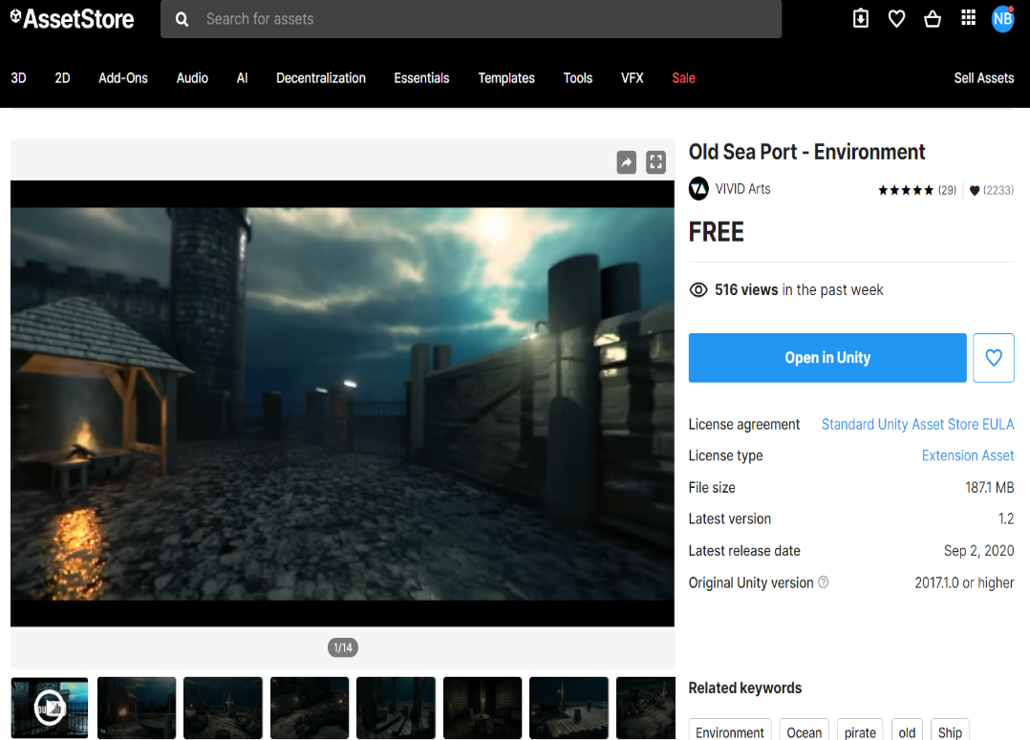

Hình 2.1. Tài nguyên xây dựng bản đồ 1

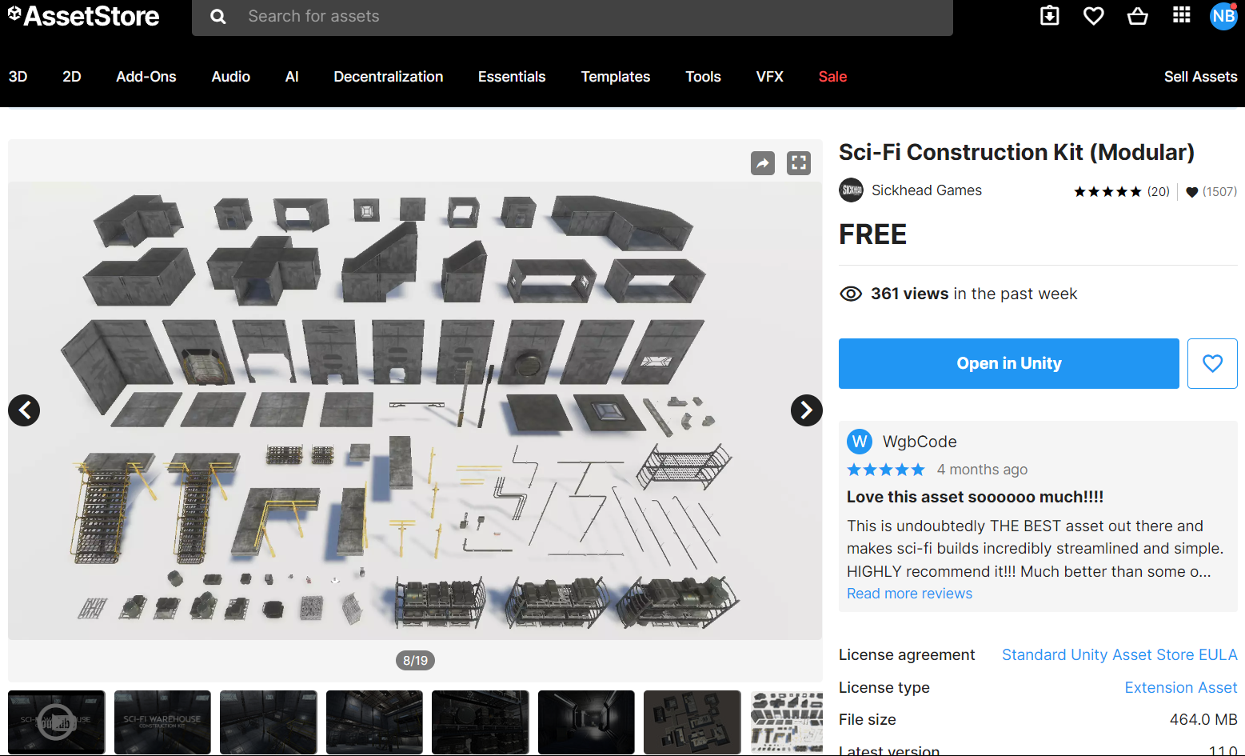

Hình 2.2. Tài nguyên xây dựng bản đồ 2

Nguồn các tài nguyên sử dụng:

<https://assetstore.unity.com/>

<https://itch.io/games/tag-3d/>

* Giao Diện Người Dùng (UI)

Giao diện người dùng (UI) là yếu tố quan trọng giúp người chơi tương tác với game. Unity cung cấp các công cụ mạnh mẽ để tạo và quản lý UI, bao gồm:

Canvas: Là thành phần cốt lõi để hiển thị các yếu tố UI như nút bấm, văn bản, và hình ảnh.

Event System: Quản lý các sự kiện đầu vào từ người dùng như nhấp chuột và chạm màn hình.

Animator: Dùng để tạo và quản lý các hoạt cảnh cho các yếu tố UI, giúp chúng trở nên sống động và thu hút hơn.

* Âm Thanh

Âm thanh là một phần quan trọng để tạo ra trải nghiệm sống động và hấp dẫn cho người chơi. Trong Unity, âm thanh được quản lý và sử dụng thông qua các công cụ sau:

Audio Source: Thành phần gắn vào các đối tượng game để phát âm thanh.

Audio Listener: Thường gắn vào camera chính để nhận âm thanh trong game, tương tự như đôi tai của người chơi.

Audio Mixer: Cho phép điều chỉnh các hiệu ứng âm thanh như âm lượng, tiếng vang, và các hiệu ứng âm thanh phức tạp khác.

Các tài nguyên âm thanh có thể bao gồm hiệu ứng âm thanh (sound effects), nhạc nền (background music), và giọng nói (voice over), tất cả đều góp phần tạo nên không khí và cảm xúc cho game.

Nguồn tài nguyên âm thanh sử dụng:

<https://pixabay.com/vi/sound-effects/>

<https://assetstore.unity.com/audio/>

2.1.3 Các phần tử của game

* Nhân vật người chơi trong game:
* Mô tả: nhân vật người chơi điều khiển trong trò trơi, là một cựu quân nhân có kỹ năng sinh tồn và chiến đấu mạnh mẽ.
* Máu: 20
* Thể lực: 100
* Tốc độ chạy: 3.5
* Tốc độ chạy nhanh hơn khi chạy, bị giảm khi hết thể lực

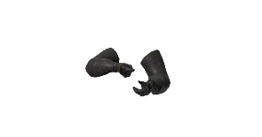

Hình 2.3: Nhân vật player

* Có nhiều vũ khí cho nhân vật chính phong phú đa dạng theo các màn chơi.

|  |  |  |  |  |  |
| --- | --- | --- | --- | --- | --- |
| Tên súng | Số lượng đạn | Sát thương cơ bản | Tốc độ bắn | Ảnh | Mô tả |
| G36 | 45 | 1 | 2 viên/giây | Hình 2.4: Hình ảnh súng G36 | Sát thương,  tốc độ trung bình,  số lượng đạn cao |
| M4 | 30 | 3 | 1 viên/giây | Hình 2.5: Hình ảnh súng M4 | Sát thương cao, tốc độ bắn chậm |
| M60 | 60 | 2 | 3 viên/giây | Hình 2.6: Hình ảnh súng M60 | Sát thương trung bình,  tốc độ bắn và số lượng đạn cao |
| M82 | 15 | 5 | 1 viên  /2 giây | Hình 2.7: Hình ảnh súng M82 | Sát thương cực cao, số lượng đạn thấp, tốc độ bắn chậm |

* Có nhiều loại kẻ thù với những tính năng đặc biệt khác nhau:

|  |  |  |  |  |  |
| --- | --- | --- | --- | --- | --- |
| Tên kẻ thù | Máu | Sát thương | Tốc độ chạy | Ảnh | Mô tả |
| Xác sống nữ | 5 | 1 | 3-7 | Hình 2.8: Hình ảnh kẻ thù 1 | Sát thương thấp,  tốc độ chạy cao,  máu thấp |
| Xác sống nam | 10 | 2 | 3-6 | Hình 2.9: Hình ảnh kẻ thù 2 | Sát thương trung bình, tốc độ chạy cao, sát thương trung bình |
| Xác sống cảnh sát | 15 | 3 | 2-5 | Hình 2.10: Hình ảnh kẻ thù 3 | Sát thương cao, tốc độ chạy thấp, máu nhiều |

* Các chướng ngại vật trên đường đi gây khó khăn cho người chơi

|  |  |  |  |  |
| --- | --- | --- | --- | --- |
| Tên chướng ngại vật | Pham vi | Sát thương | Ảnh | Mô tả |
| Vùng lửa | 2 $m^{2}$ | 1/giây | Hình 2.11: Hình ảnh vùng lửa cháy | Tiếp tục gây cháy nếu là xác sống |

* Bên cạnh đó để có thể chinh phục màn chơi người chơi cần những vật phẩm hỗ trợ, các vật phẩm có thể mua tại cửa hàng:

|  |  |  |  |
| --- | --- | --- | --- |
| Tên vật phẩm | Tác dụng | Ảnh | Mô tả |
| Súp cà chua | Hồi 5 máu khi sử dụng | Hình 2.12 Hình ảnh vật phẩm súp cà chua | Hồi máu |
| Nước khoáng | Hồi phục 50 thể lực khi sử dụng | Hình 2.13: Hình ảnh vật phẩm nước khoáng | Hồi phục thể lực |
| Nước tăng lực | Hồi phục 20 máu và 20 thể lực | Hình 2.14: Hình ảnh vật phẩm nước tăng lực | Hồi phục cả máu và thể lực |
| Lựu đạn | Gây 10 sát thương trong phạm vi 3m và tạo 1 vùng lửa cháy trong 2 giây | Hình 2.15: Hình ảnh vật phẩm lựu đạn | Gây sát thương lớn trong phạm vi |
| Hộp đạn | Nạp đầy đạn cho súng đang sử dụng | Hình 2.16: Hình ảnh vật phẩm hộp đạn | Nạp đạn cho súng |

2.2 Biểu đồ FlowChart

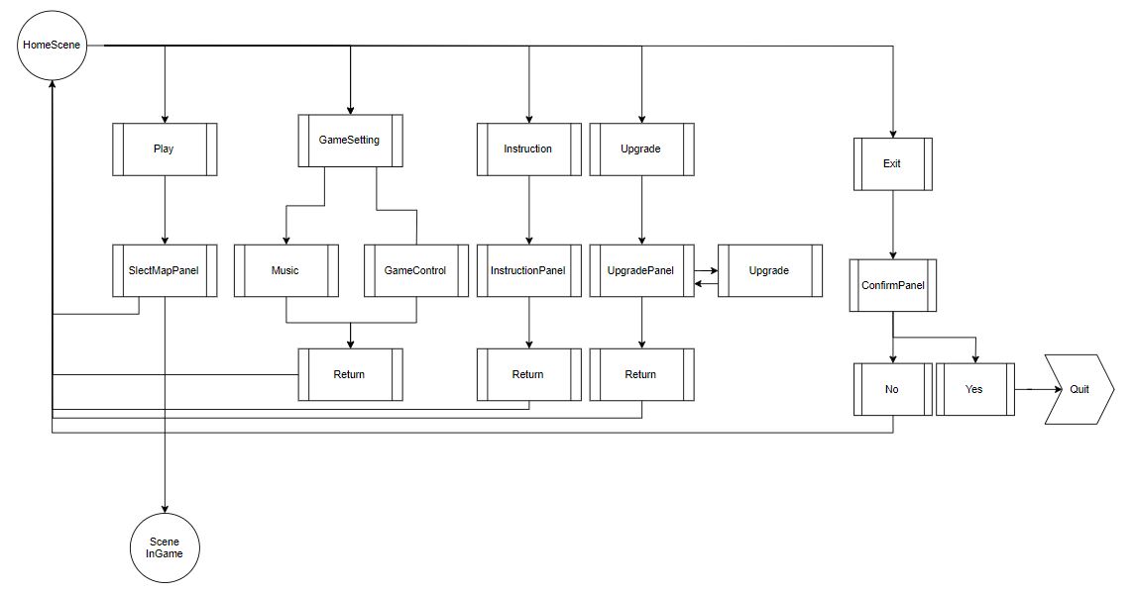

Hình 2.16: Hình ảnh biểu đồ màn hình menu chính

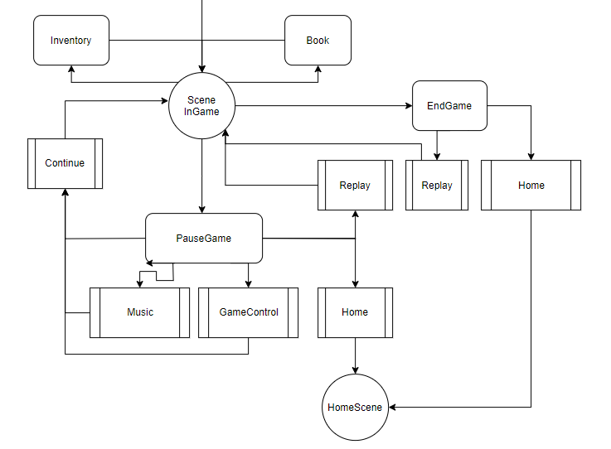

Hình 2.17: Hình ảnh biểu đồ màn hình trong game

2.3 Biểu đồ lớp

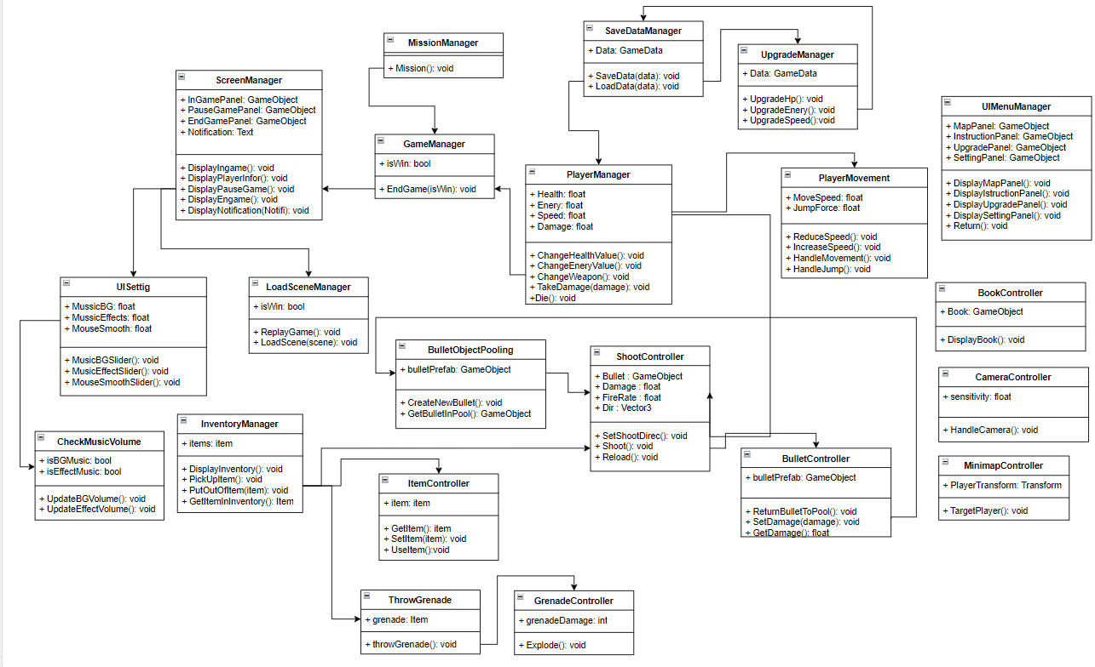

Hình 2.18: Hình ảnh biểu đồ lớp

2.4 Biểu đồ usecase

2.3.1 Usecase “lựa chọn màn chơi”

Mô tả:Use case này cho phép người chơi lựa chọn map trong màn hình menu chính.

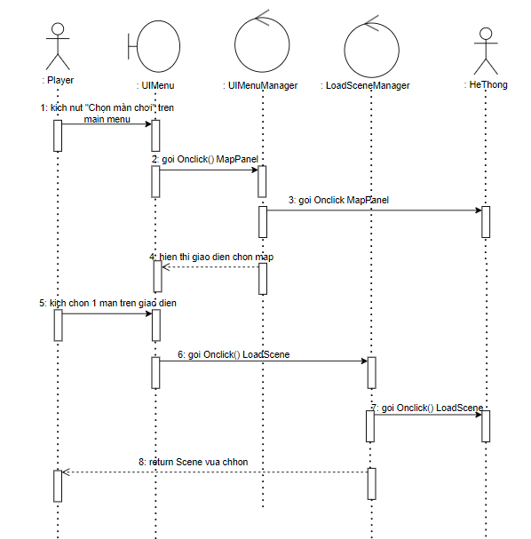

Hình 2.19: Hình ảnh usecasse chọn màn chơi

2.3.2 Usecase “Xem hướng dẫn”

Mô tả:Use case này cho phép người chơi xem màn hình hướng dẫn trong màn hình menu chính.

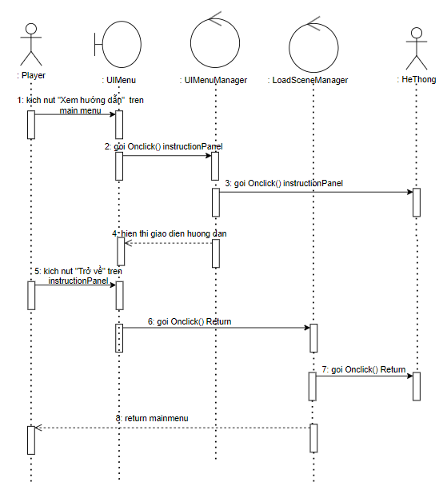

Hình 2.20: Hình ảnh usecase xem hướng dẫn

2.3.3 Usecase “nâng cấp”

Mô tả:Use case này cho phép người chơi nâng cấp thuộc tính nhật vật.

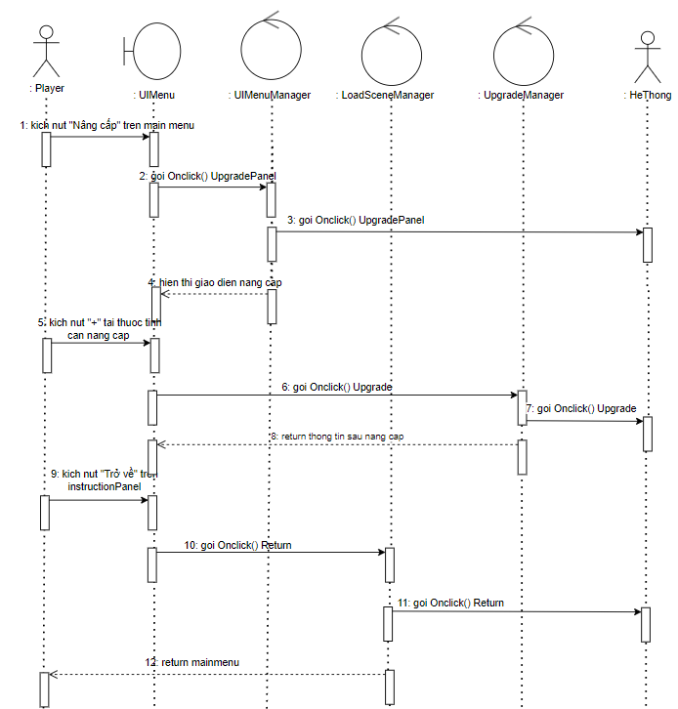

Hình 2.21: Hình ảnh usecase xem hướng dẫn

2.3.4 Usecase “cài đặt”

Mô tả:Use case này cho phép người chơi chỉnh sửa giá trị âm thanh và độ nhạy điều khiển.

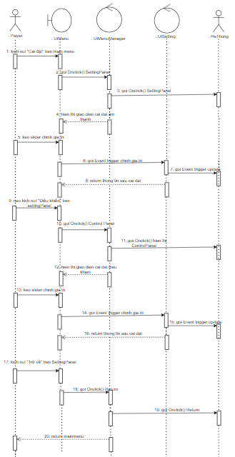

Hình 2.22: Hình ảnh usecase cài đặt

2.3.5 Usecase “Thoát”

Mô tả:Use case này cho phép người chơi lựa chọn thoát trò chơi trong màn hình menu chính.

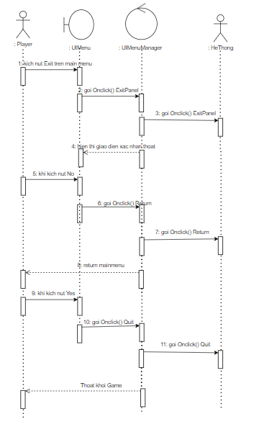

Hình 2.23: Hình ảnh usecase thoát

2.3.6 Usecase “bắn đạn”

Mô tả:Use case này cho phép người chơi bắn đạn trong khi chơi.

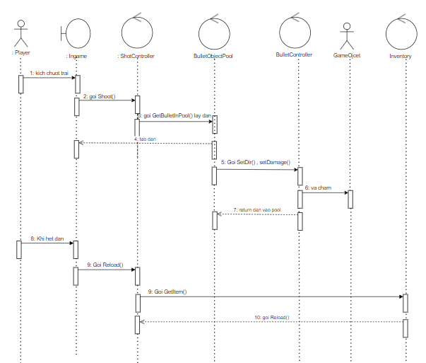

Hình 2.24: Hình ảnh usecase bắn

2.3.7 UseCase “ném lưu đạn”

Mô tả:Use case này cho phép người chơi ném lựu đạn trong khi chơi.

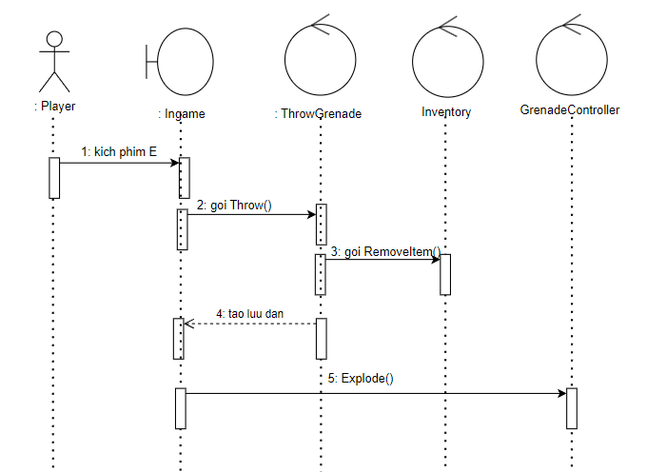

Hình 2.25: Hình ảnh usecase ném lựu đạn

2.3.8 Usecase “quản lý kho đồ”

Mô tả:Use case này cho phép người chơi xem kho đồ, sử dụng các vật phẩm hoặc vứt bỏ các vật phẩm.

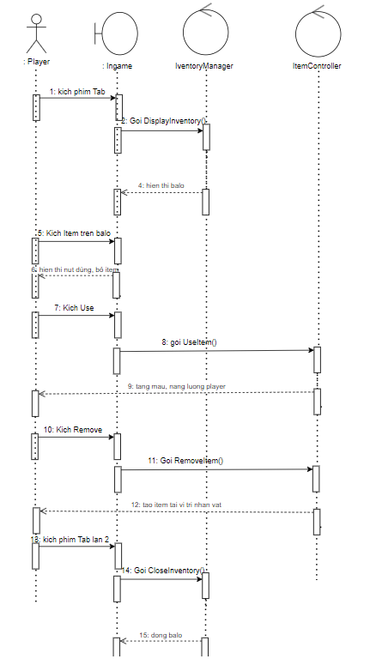

Hình 2.26: Hình ảnh usecase kho đồ

2.3.9 Usecase “xem nhật ký”

Mô tả:Use case này cho phép người chơi xem nhật ký nhân vật để tìm hiểu cốt truyện.

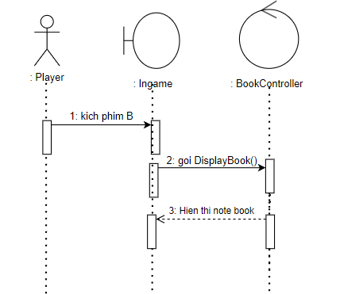

Hình 2.27: Hình ảnh usecase xem sách

2.3.10 Usecase “tạm dừng”

Mô tả:Use case này cho phép người chơi tạm dừng khi đang chơi.

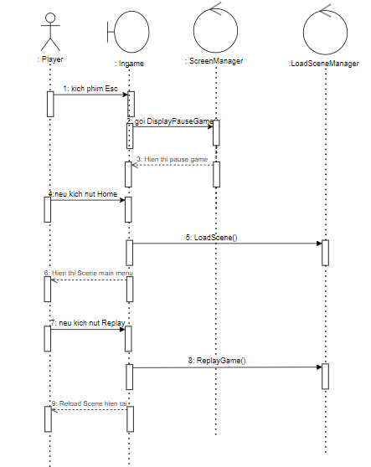

Hình 2.28: Hình ảnh usecase tạm dừng

2.3.11 Usecase “kết thúc game”

Mô tả:Use case này xuất hiện khi kết thúc màn chơi.

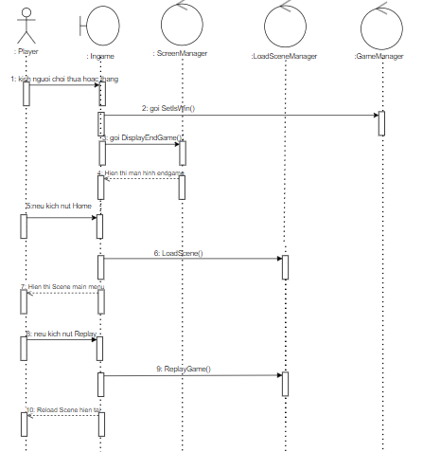

Hình 2.29: Hình ảnh usecase kết thúc game

Chương 3. Cài đặt chương trình và kết quả

3.1 Cài đặt chương trình

Bước 1: truy cập link google sau để tải file FPSZombie.rar

https://drive.google.com/drive/folders/1HNzN6qL6RcnV7jNFeYmncd7ygW2IkSLT

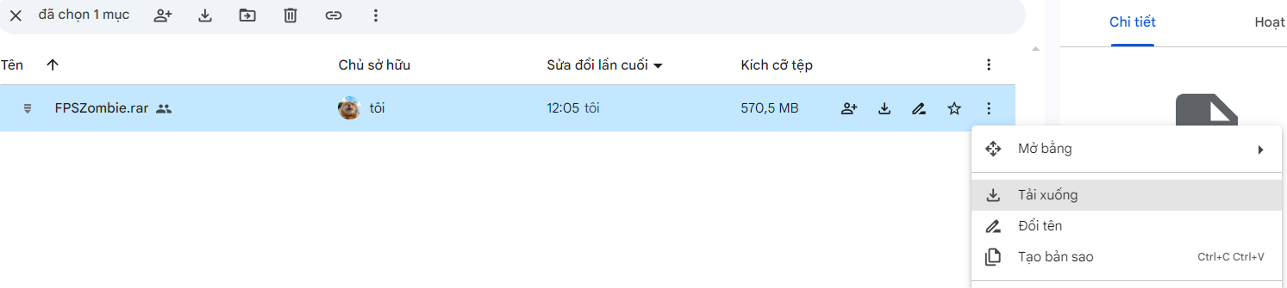

Hình 3.1: Hướng dẫn cài đặt bước 1

Bước 2: giải nén file vừa tải

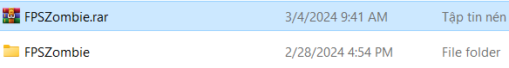

Hình 3.2: Hướng dẫn cài đặt bước 2

Bước 3: mở thư mục vừa giải nén và chạy file FPSZombie.exe

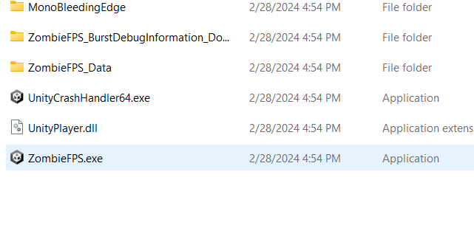

Hình 3.3: Hướng dẫn cài đặt bước 3

3.2 Kết quả sản phẩm

* Màn hình menu chính

Mô tả: đây là giao diện khi bắt đầu trò chơi, người chơi có thể bấm các nút chọn màn chơi, nâng cấp, hướng dẫn, cài đặt, thoát, cửa hàng để hiển thị các màn hình tương ứng.

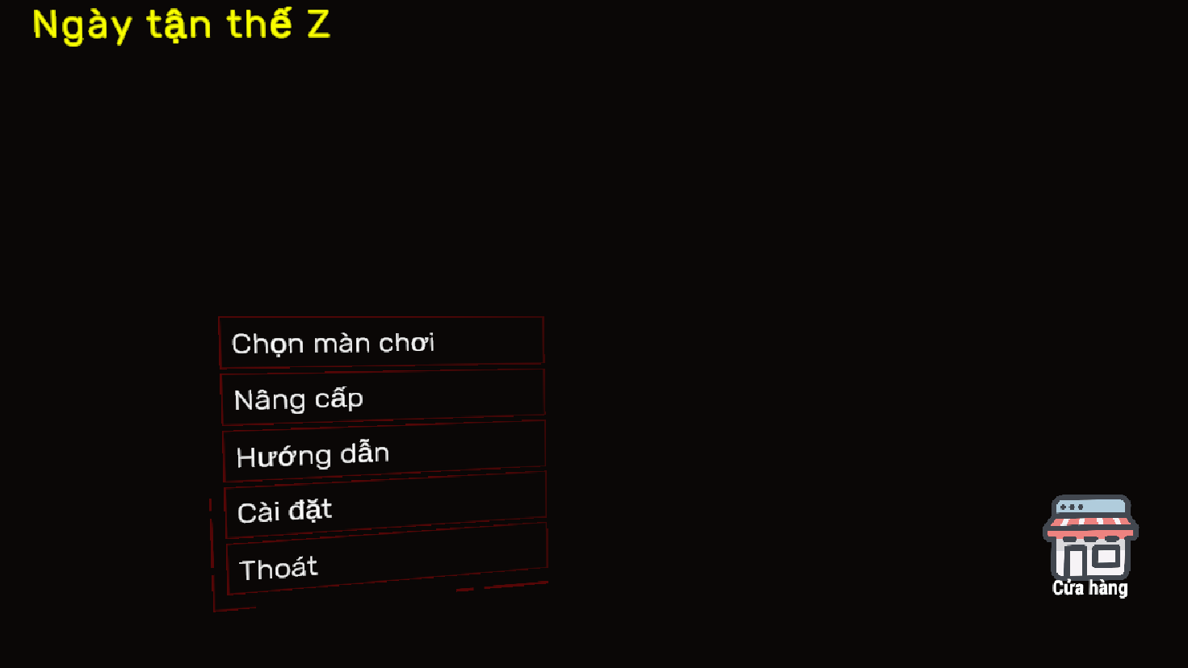

Hình 3.4 Giao diện màn hình menu chính

* Màn hình lựa chọn màn chơi

Mô tả: sau khi kích “Chọn màn chơi” màn hình sẽ hiển thị giao diện lựa chọn bản đồ và tên bản đồ tương ứng. Người chơi có thể ấn nút “Trở về” để trở về màn hình chính.

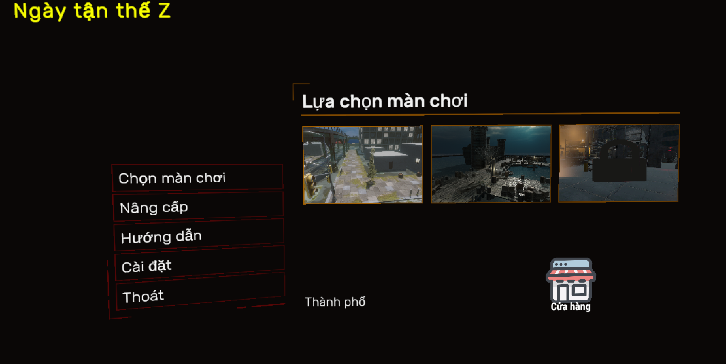

Hình 3.5 Giao diện màn hình chọn map

* Màn hình nâng cấp

Mô tả: sau khi kích “Nâng cấp” màn hình sẽ hiển thị giao diện để người chơi nâng cấp nhân vật, người chơi có thể nâng cấp các thuộc tính của nhân vật. Người chơi có thể ấn nút “Trở về” để trở về màn hình chính

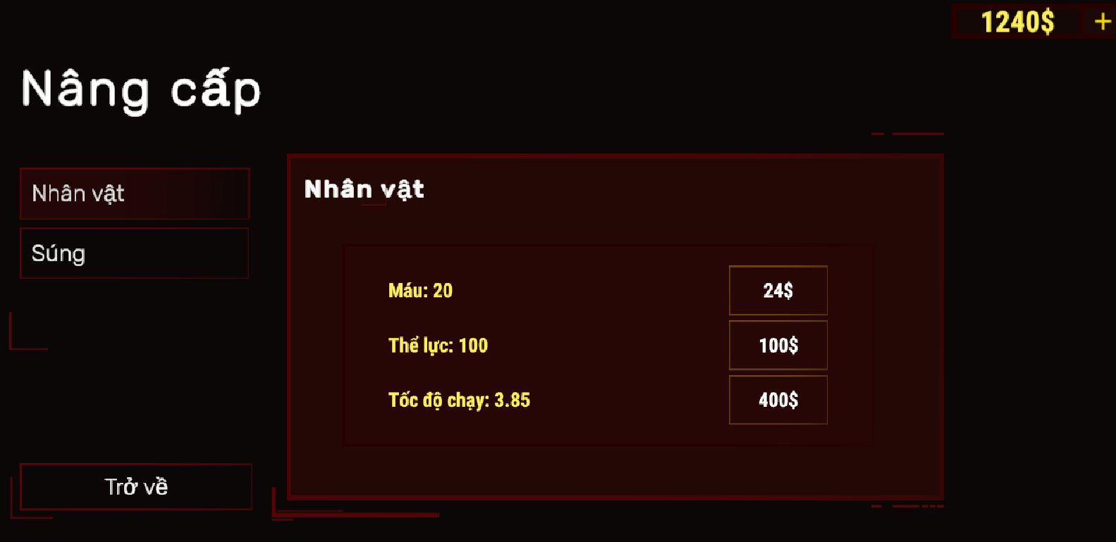

Hình 3.6 Giao diện màn hình nâng cấp

* Màn hình cài đặt âm thanh

Mô tả: sau khi kích “Cài đặt” màn hình sẽ hiển thị giao diện để người chơi cài đặt âm thanh, người chơi có thể kéo thanh trượt để tăng hoặc giảm âm lượng. Người chơi có thể kích “Điều khiển” để chuyển màn hình cài đặt điều khiển hoặc người chơi có thể ấn nút “Trở về” để trở về màn hình chính.

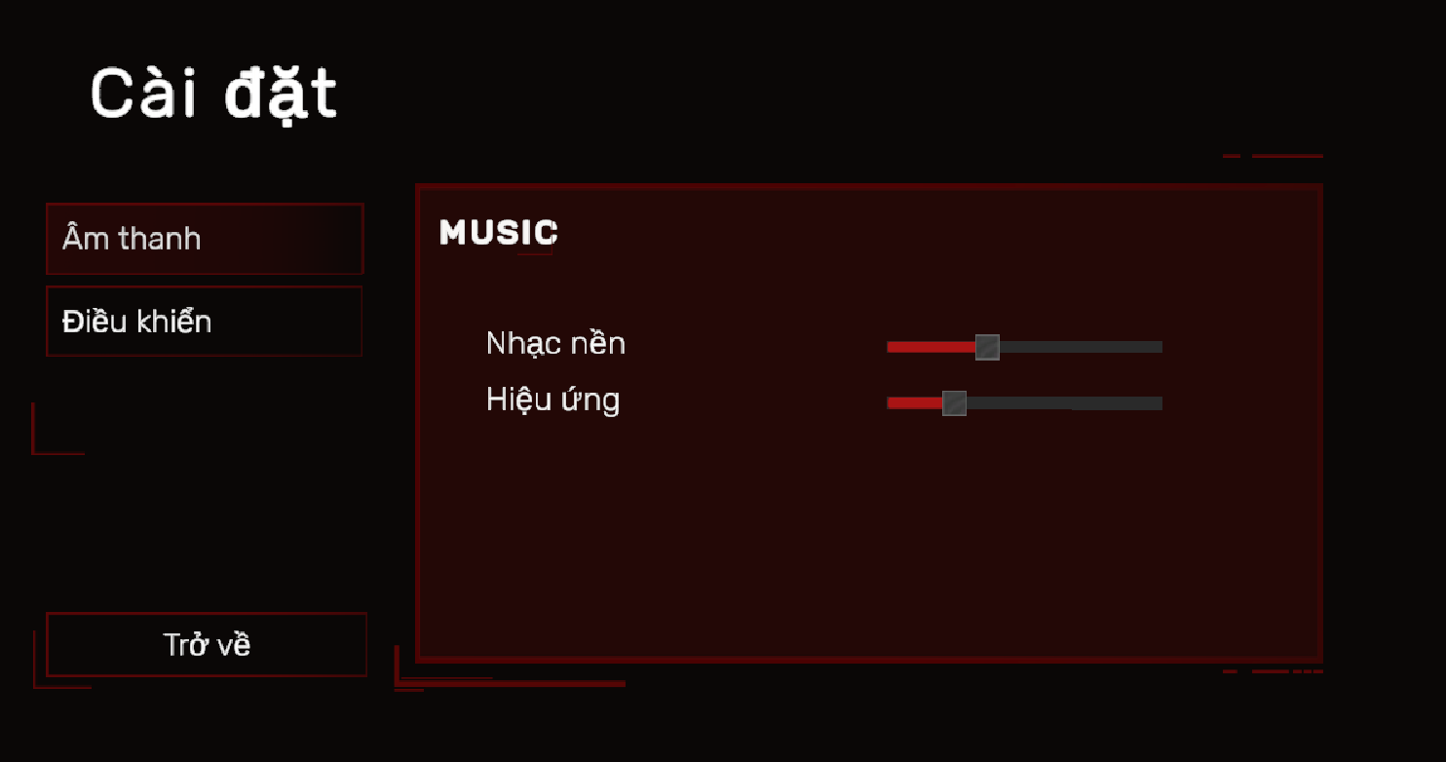

Hình 3.7 Giao diện màn hình cài đặt âm thanh

* Màn hình cài đặt điều khiển

Mô tả: sau khi kích “Điều khiển” màn hình sẽ hiển thị giao diện để người chơi cài đặt tốc độ quay của chuột, người chơi có thể kéo thanh trượt để tăng hoặc giảm tốc độ chuột. Người chơi có thể kích “Âm thanh” để chuyển màn hình cài đặt âm thanah hoặc người chơi có thể ấn nút “Trở về” để trở về màn hình chính.

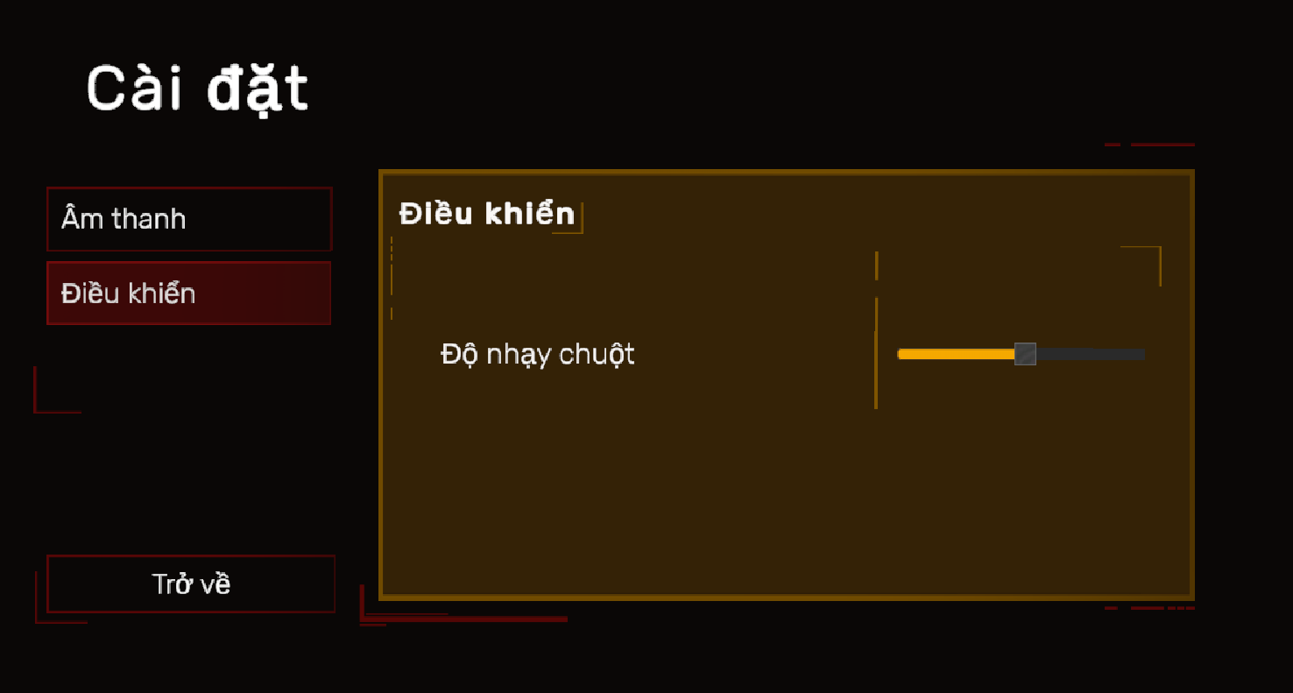

Hình 3.8 Giao diện màn hình cài đặt điều khiển

* Màn hình thoát

Mô tả: sau khi kích “Thoát” màn hình sẽ hiển thị giao diện xác nhận thoát. Người chơi có thể ấn nút khác để thoát khỏi giao diện xác nhận thoát.

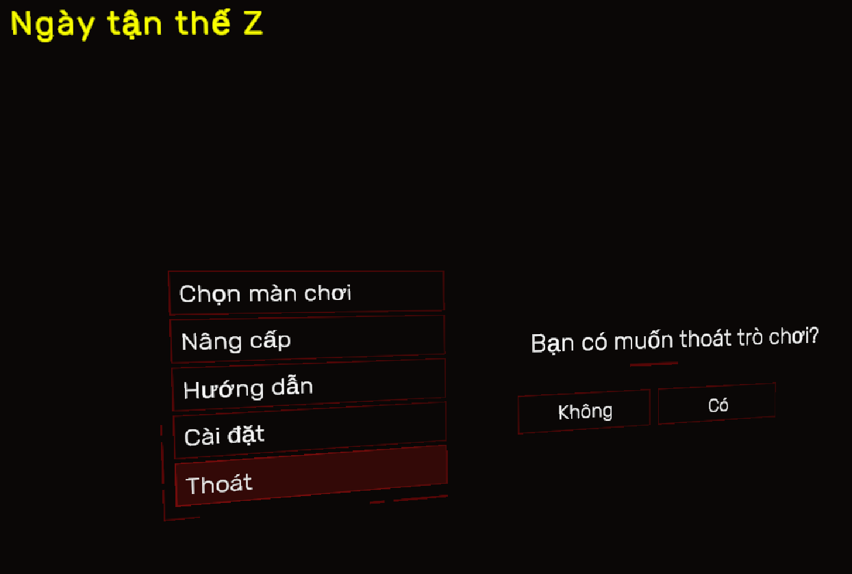

Hình 3.9 Giao diện màn hình thoát

* Màn hình hướng dẫn

Mô tả: sau khi kích “Hướng dẫn” màn hình sẽ hiển thị giao diện để người chơi đọc hướng dẫn trò chơi. Người chơi có thể ấn nút “Trở về” để trở về màn hình chính.

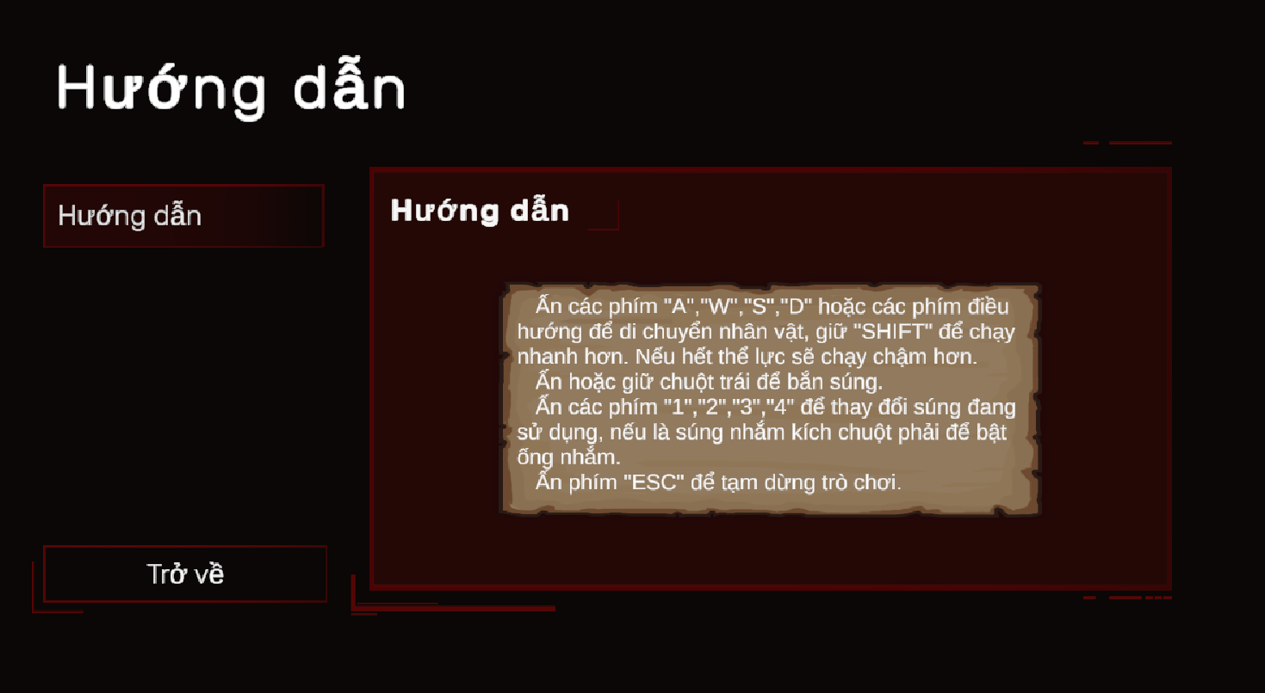

Hình 3.10 Giao diện màn hình xem hướng dẫn

* Màn hình cửa hàng

Mô tả: sau khi kích “Cửa hàng” màn hình sẽ hiển thị giao diện để người chơi có thể mua các vật phẩm, người chơi có thể kích vào nút “X” trên vật phẩm trong giao diện kho đồ để bỏ vật phẩm. Người chơi có thể ấn nút “Trở về” để trở về màn hình chính.

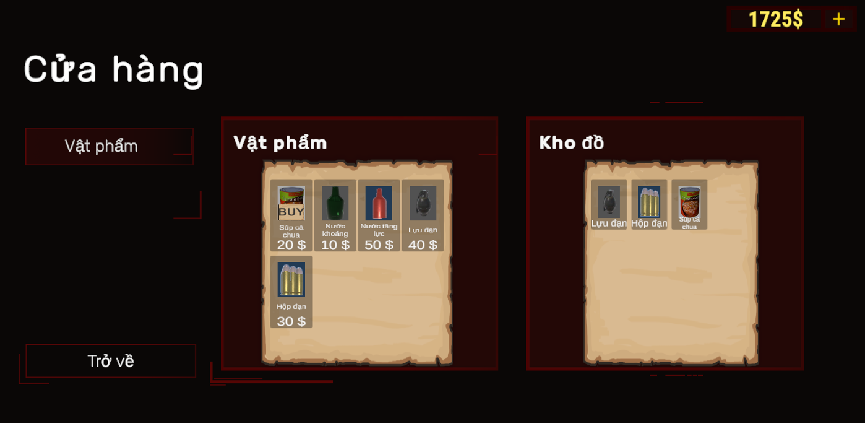

Hình 3.11 Giao diện màn hình cửa hàng

* Màn hình chơi chính

Mô tả: sau khi kích vào bản đồ tại màn hình “Lựa chọn bản đồ” màn hình sẽ chuyển sang màn hình chơi. Tại giao diện chơi chính sẽ hiển thị nhiệm vụ màn chơi, thông tin súng đang sử dụng, bản đồ nhỏ. Người chơi có thể kích các phím “1,2,3,4” để đổi súng, kích phím “ESC” để tạm dừng, kích phím “B” để đọc nhật ký, kích phím “E” để ném lựu đạn.

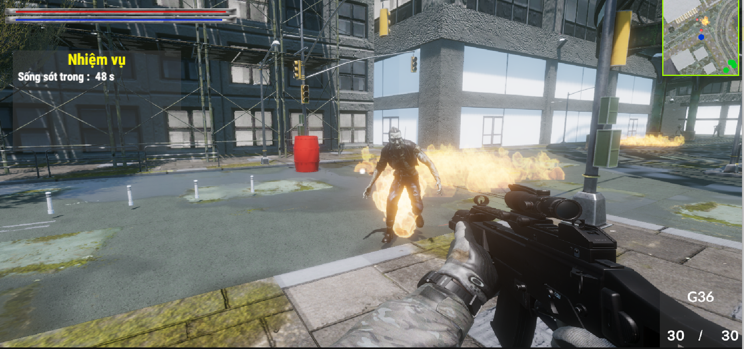

Hình 3.12 Màn hình chơi trong game

* Màn hình tạm dừng

Mô tả: sau khi kích “ESC” trò chơi sẽ dừng và hiển thị giao diện tạm dừng. Người chơi có thể tùy chỉnh cài đặt giống giao diện cài đặt, người chơi có thể kích phím “Tiếp tục” để tiếp tục chơi hoặc người chơi có thể ấn nút “Chơi lại” để chơi lại màn chơi hoặc kích “Màn hình chính” để trở về màn hình chính.

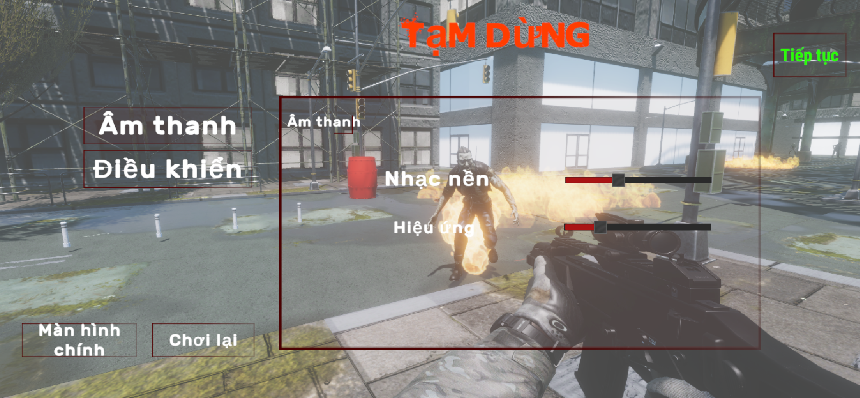

Hình 3.13 Giao diện màn hình tạm dừng game

* Màn hình xem kho đồ

Mô tả: sau khi kích phím “Tab” màn hình sẽ hiển thị giao diện để người chơi xem kho đồ của bản thân. Người chơi có thể kích vào nút “Dùng” trên vật phẩm để sử dụng vật phẩm hoặc kích phím “x” trên vật phẩm để bỏ vật phẩm ra đất. Người chơi kích “X” trên giao diện kho đồ để đóng kho đồ.

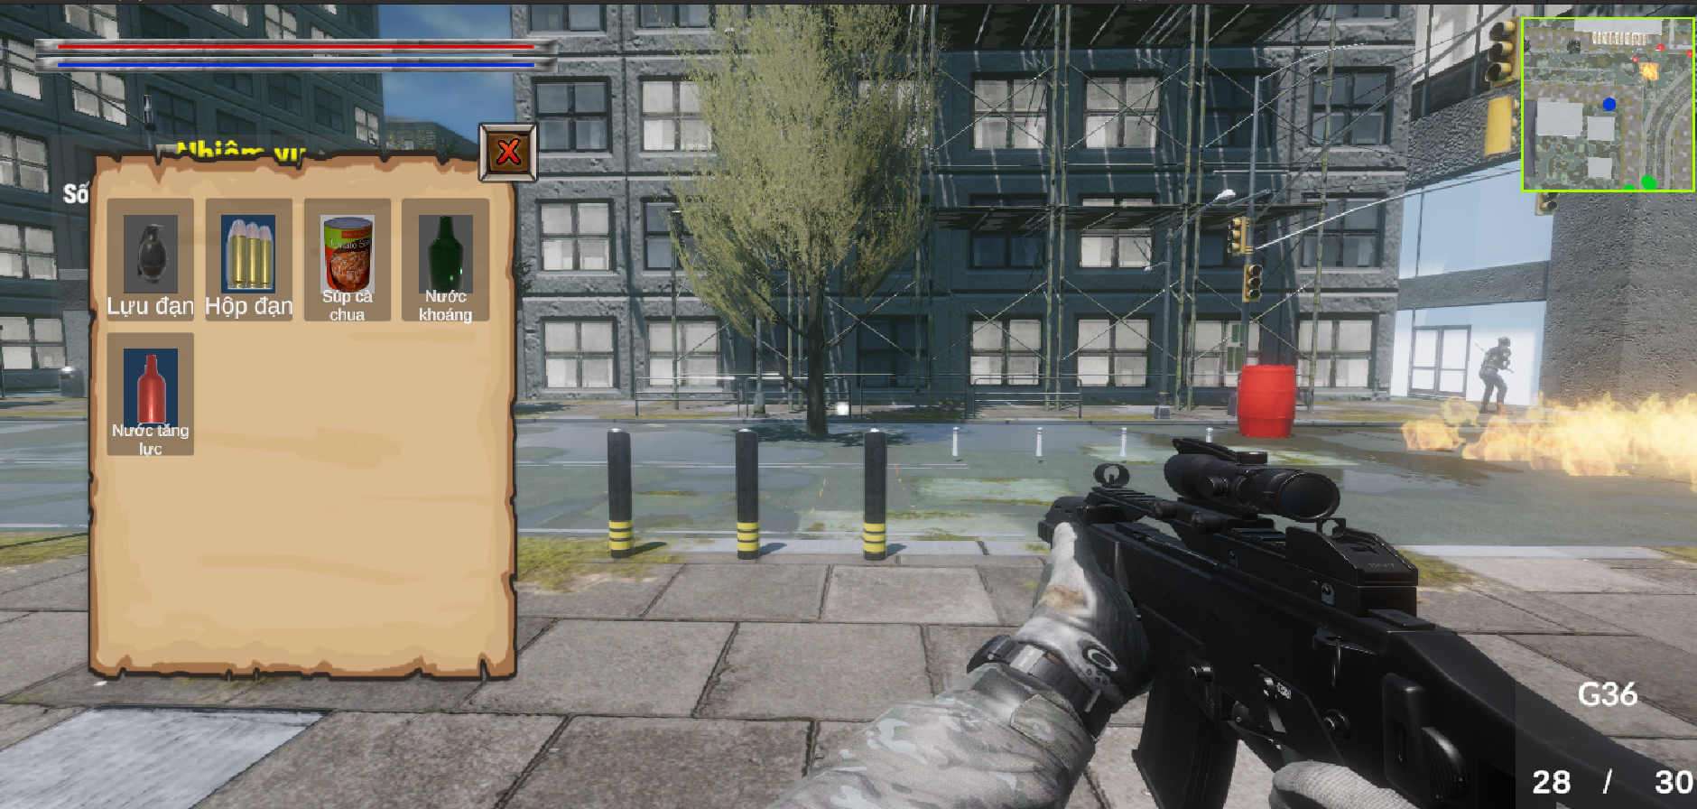

Hình 3.14 Giao diện màn hình đọc nhật ký

* Màn hình đọc nhật ký

Mô tả: sau khi kích phím “B” màn hình sẽ hiển thị giao diện để người chơi đọc nhật ký để tìm hiểu cốt truyện. Người chơi có thể kích phím “B” lần nữa để đóng nhật ký.

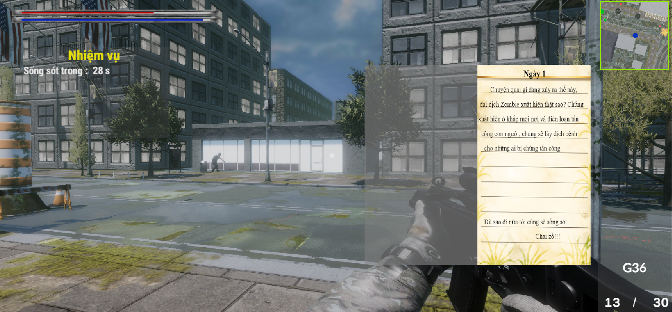

Hình 3.15 Giao diện màn hình tạm dừng game

* Màn hình chiến thắng

Mô tả: sau khi hoàn thành nhiệm vụ trò chơi sẽ dừng và hiển thị giao diện chiến thắng, số xác sống đã tiêu diệt và phần thưởng. Người chơi có thể ấn nút “Chơi lại” để chơi lại màn chơi hoặc kích “Màn hình chính” để trở về màn hình chính.

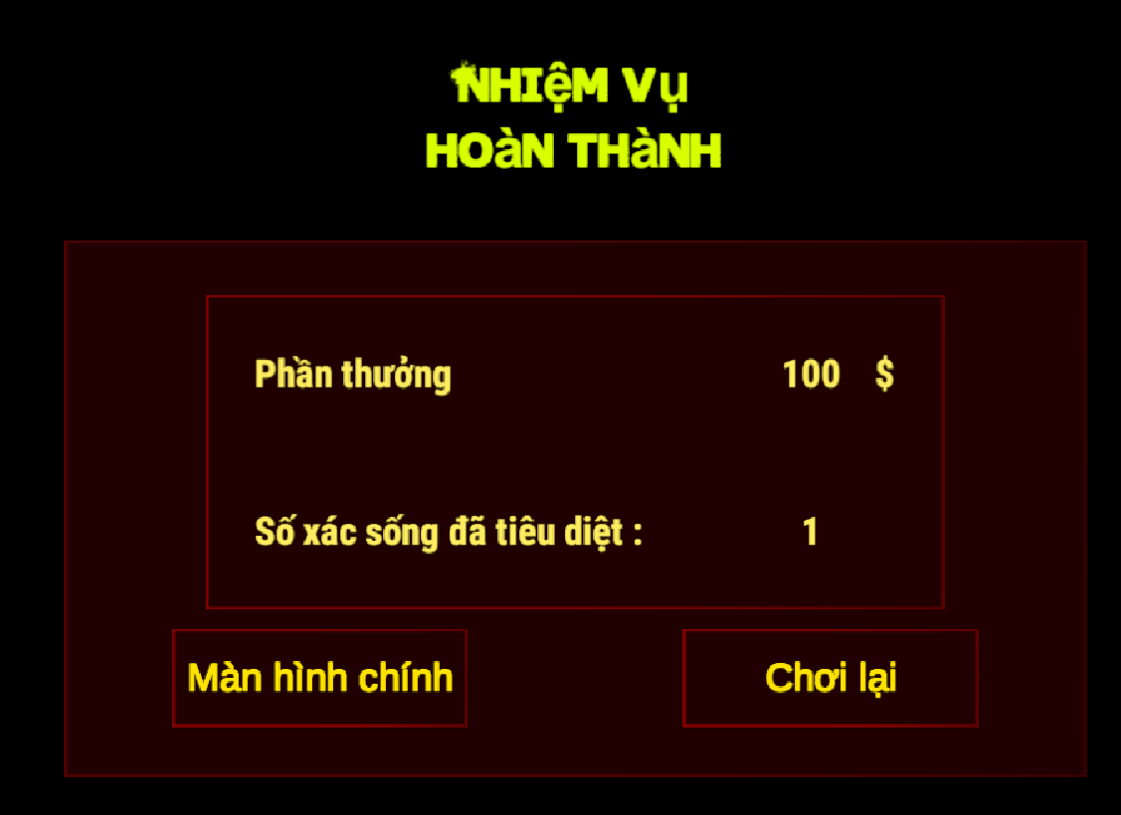

Hình 3.16 Giao diện màn hình chiến thắng

* Màn hình chiến thắng

Mô tả: sau người chơi hết máu trò chơi sẽ dừng và hiển thị giao diện thua, số xác sống đã tiêu diệt và phần thưởng. Người chơi có thể ấn nút “Chơi lại” để chơi lại màn chơi hoặc kích “Màn hình chính” để trở về màn hình chính.

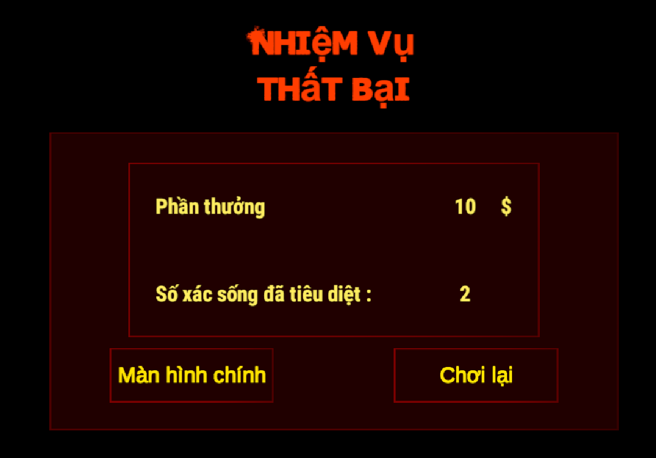

Hình 3.17 Giao diện màn hình thua

KẾT LUẬN

Đề tài **“*Xây dựng găm ngày tận thế Z*”** xuất phát từ nhu cầu trải nghiệm những tựa game chân thật sống động của người chơi, game được xây dựng trên góc nhìn thứ nhất làm tăng trải nghiệm người chơi so với các tựa game Zombie khác.

Qua quá trình thực hiện đề tài, em đã tìm hiểu, tích lũy và học hỏi thêm được nhiều kinh nghiệm cũng như kiến thức công nghệ mới.

Kết quả đạt được

* Hoàn thành kịch bản game và phân tích thiết kế trò chơi.
* Hoàn thành việc cài đặt và phát triển trò chơi “Ngày tận thế Z.
* Trò chơi hiện tại đã xây dựng được cơ bản các màn game và chức năng cơ bản.
* Các màn được thiết kế rõ ràng, chi tiết.

Hạn chế

* Số lượng kẻ địch, cạm bẫy chưa nhiều.
* Chuyển màn chưa được tối ưu
* Số lượng hiệu ứng ít

Hướng phát triển

* Tiếp tục tìm hiểu để hoàn thiện các chức năng và tài nguyên còn thiếu sót
* Thêm các chức năng mới cho game như: mua vật phẩm, nâng cấp chỉ số nhân vật, xem quảng cáo, …

Tài liệu tham khảo

[1] <https://assetstore.unity.com/>

[2] [https://docs.unity.com](https://docs.unity.com/)/

[3] https://learn.unity.com/

[4] Ze-Nian Li , Mark S. Drew , Jiangchuan Liu - 2014 - Fundamentals of Multimedia.

[5] Sue Blackman - Beginning 3D Game Development

One, Multi-Platform Game Development 2nd Edition - 2013

[6] Terry Norton - Learning C# by Developing Games with Unity 3D

Beginner's Guide - 2013

[7] Jeff Murray - C# Game Programming Cookbook for Unity 3D - 2014